MAGYAR LABDARÚGÓ SZÖVETSÉG
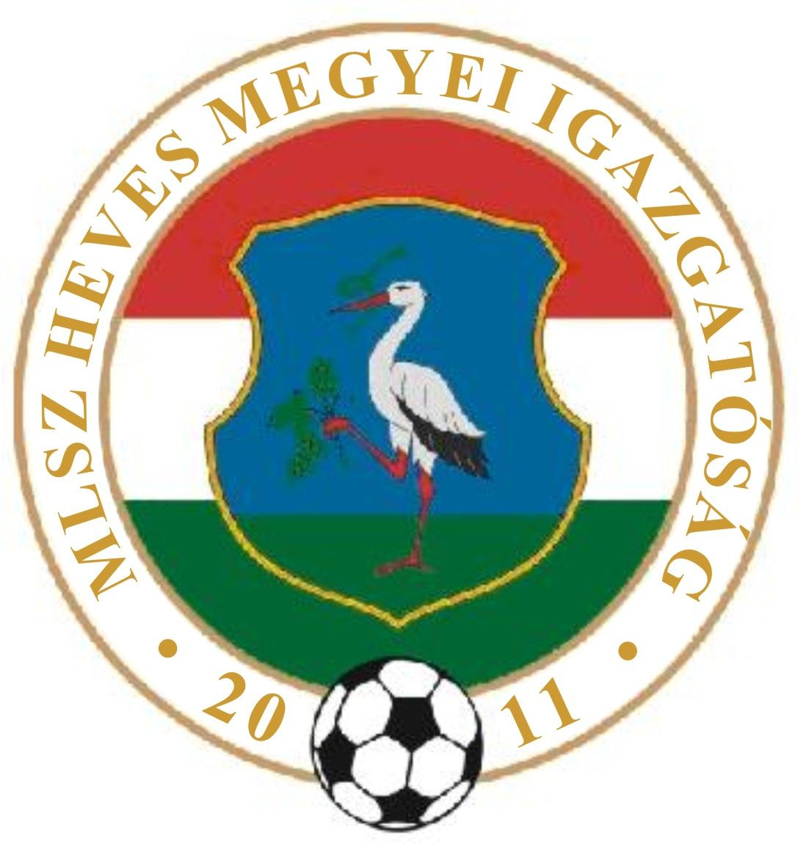

(Heves Megyei Igazgatóság)
3300 Eger, Dobó tér 6/A Levélcím: 3301 Eger, Pf.: 217.
Telefon: (36) 515-365, (70) 320-7600 Fax: (36) 515-365, (36) 515-366
E-mail cím: heveslsz@enternet.hu Internet: www.helasz.hu
Számlaszám: 11707024 - 20480806 Adószám: 19020848-2-43
Számlázási cím: 1112 Budapest, Kánai u. 2/D.

3. sz. Kiküldetési Rendelvény

2013-08-31 (Szombat) Játékvezető I.assz. II.assz Ellenőr

Megyei I. osztály 15.00 -17.00 óra
BÉLAPÁTFALVA DOMOSZLÓ Viktor F. Tóth Z. Pásztory K.
VERPELÉT EGERSZALÓK Nógrád Megyei Jv.
B.NÁDASD NAGYRÉDE Rozsnaki G. Kocsis J. Tóthpál K.
PÉTERVÁSÁRA FÜZESABONY Várallyay M. Györki B. Orovecz T.
A.TÁLYA DETK Ducsai J. Bodó I. Gyenes R.
SALGÓTARJÁN-B:GYARMAT (csak Felnőtt) Mencsik L. dr. Lendvai G. Kasza D.

Megyei II. osztály 15.00 -17.00 óra
TARNAMÉRA A.TÁLYA II. (csak Felnőtt) Klenovics R. Nagy P. Gergely J.
SZIHALOM T.LELESZ MSE Kónya I. Daru S. Farkas D.
TISZANÁNA ERDŐTELEK Rézműves F. Motsidlovszky A. Bodon P.
HEVES ABASÁR Lucián J. Kelemen A. II Dajkó T.
EGERSZÓLÁT MÁTRADERECSKE Osváth E. Tamasi S. Király Z.
MÁTRABALLA NOVAJ Bozó I. Bálint J. Szalai B.
LŐRINCI SZÜCSI Balogh G. Fehér R. Krisztián A. Tyukodi József
PETŐFIBÁNYA ZAGYVASZÁNTÓ Gyetvai B. Palásti K. Czipó Á.
GY.SOLYMOS ENERGIA SC Pádár Sz. Hegyi Á. Forgó Zs.
HATVANI LOK. BOLDOG Sohajda L Szabó S. Aux L.

Megyei III. osztály 17.00 óra
VÉCS HEVESVEZEKÉNY Németh Sz. Németh M. Koroknai Á. Kiss Tibor
MARKAZ II. KERECSEND Balogh Á. Krajczár Cs. Fehér V.

U21 I. oszt. 11.00 óra
DVTK DVSC Szigetvári Zs. Szigetvári M. Molnár L.

U17 I. oszt. 13.00 óra
DVTK DVSC Kis Zs. Molnár L. Szigetvári M.

U17-21 II. o. Észak-Kelet 11.00 -13.00 óra
EGRI FC TISZAÚJVÁROS Kónya I. Gyetvai P. dr. Lendvai G.

U14-15 II. o. Közép 09.00 -11.00 óra
FC HATVAN AIRNERGY FC Klenovics R. Rácz K. Lakatos N.

2013-09-01 (Vasárnap) Játékvezető I.Assz. II.Assz. Ellenőr

Megyei I. osztály 15.00 -17.00 óra
HERÉD MARKAZ Dudás S. Viktor F. Balogh G.
GY.HALÁSZ MAKLÁR Varga L. Szarvas L. Pásztory K.
BESENYŐTELEK GYAK Berényi Á. Szigetvári Zs. Szigetvári M.

Megyei II. osztály 15.00 -17.00 óra
ECSÉD VÁMOSGYÖRK Bodó I. Tóth Z. Lucián J.
CSÁNY APC Domoszlai J. Várallyay M. Kocsis J.
GY.TARJÁN VISONTA Rozsnaki G. Osváth E. Szert B.

Megyei III. osztály 17.00 óra
HEVESARANYOS PÉLY Molnár R. Rácz K. Kocsárdi P. Kelemen Attila
KÖMLŐ VÁRASZÓ Derda J. Tamasi S. Szabó Á.
NOSZVAJ EGRI SPORTC. Gyetvai B. Molnár L. Aux L.
HEVES II. BALATON Motsidlovszky A. Forgó Zs. Koroknai Á. Reibl Imre
MIKÓFALVA KARÁCSOND Györki B. Csathó Zs. Farkas D. Kóródi László

U14-15 II. o. Közép 10.00-12.00 óra
GYAK MÉSZÖLY FOCIS. Mencsik L. Kis Zs. Rézműves F.

